TRƯỜNG ĐẠI HỌC THỦY LỢI

ĐỀ TÀI:
THIẾT KẾ, CHẾ TẠO MÔ HÌNH ROBOT LEO CẦU THANG

Sinh viên thực hiện: | Trần Văn Cương
 | Nguyễn Văn Thắng
Lớp: | 67CĐT2
Khoa: | Cơ Khí
Giáo viên hướng dẫn: | Ths. Nguyễn Văn Ninh

Hà Nội, 2026

1. Mở đầu

1.1. Tổng quan về robot dịch vụ

Sự phát triển mạnh mẽ của công nghệ tự hành đã thúc đẩy việc triển khai rộng rãi các hệ thống robot dịch vụ trong nhà (Indoor Service Robots) vào nhiều khía cạnh của đời sống hiện đại. Từ các lĩnh vực như vệ sinh công nghiệp, logistics nội khu, giáo dục, đến các ứng dụng phức tạp hơn như hướng dẫn viên và hỗ trợ chăm sóc sức khỏe, sự hiện diện của robot đang dần trở thành một tiêu chuẩn mới nhằm tối ưu hóa hiệu suất và giảm thiểu gánh nặng cho con người.

Trong bối cảnh đó, tính cơ động (mobility) được xác định là tiền đề kỹ thuật then chốt, quyết định phạm vi và hiệu quả ứng dụng của hệ thống. Một robot dịch vụ lý tưởng cần có khả năng di chuyển linh hoạt và không gián đoạn để hoàn thành các tác vụ mục tiêu. Tuy nhiên, thực tế vận hành cho thấy khả năng thích ứng không gian của các thế hệ robot hiện tại vẫn đang đối mặt với những thách thức lớn từ cấu trúc hạ tầng nội thất.

Trong số các rào cản vật lý, cầu thang được xem là trở ngại nghiêm trọng nhất, gây chia cắt không gian và hạn chế đáng kể khả năng tiếp cận đa tầng của robot. Để giải quyết vấn đề này, các nghiên cứu chuyên sâu về động lực học và cơ cấu chấp hành đã được thực hiện nhằm phát triển các dòng robot leo cầu thang có độ tin cậy cao. Các phương pháp tiếp cận tiêu biểu bao gồm:
- Cơ chế chân (Legged): Mô phỏng sinh học để vượt qua các bậc thang với độ linh hoạt cao.
- Hệ thống bánh xích (Tracked): Tối ưu hóa diện tích tiếp xúc và khả năng bám dính trên các bề mặt dốc.
- Cơ cấu lai Bánh – Chân (Wheel-legged): Kết hợp tốc độ của bánh xe trên mặt phẳng và khả năng vượt địa hình của chân.
- Cơ cấu liên kết bánh (Wheel-linkage): Sử dụng các khung liên kết động học để điều chỉnh trọng tâm và vị trí bánh xe tương ứng với hình dáng bậc thang.

Việc làm chủ các cơ chế chuyển động phức tạp này không chỉ giúp phá bỏ giới hạn về không gian mà còn là bước tiến quan trọng hướng tới sự tự chủ hoàn toàn của robot dịch vụ trong các môi trường dân dụng và công nghiệp phức tạp.

1.2. Lý do chọn đề tài

Tính cấp thiết của đề tài xuất phát từ sự bùng nổ của kỷ nguyên tự động hóa, nơi robot dịch vụ đã trở thành thành phần thiết yếu trong việc tối ưu hóa vận hành tại các môi trường nội thất phức tạp như bệnh viện, trung tâm thương mại và các tòa nhà văn phòng cao tầng. Tuy nhiên, một nghịch lý đang tồn tại: trong khi các thuật toán trí tuệ nhân tạo (AI) đã đạt được những bước tiến dài, thì khả năng di động vật lý của robot vẫn bị bó hẹp bởi các rào cản kiến trúc hạ tầng, đặc biệt là cầu thang.

Việc hạn chế phạm vi hoạt động trên một mặt phẳng đơn nhất không chỉ làm giảm hiệu suất khai thác mà còn ngăn cản robot thực hiện các tác vụ xuyên suốt và liên tục trong không gian đa tầng. Cầu thang hiện được xác định là "điểm nghẽn" kỹ thuật lớn nhất, đòi hỏi sự kết hợp phức tạp giữa động lực học, kiểm soát thăng bằng và các cơ cấu chấp hành linh hoạt. Nghiên cứu này được thực hiện nhằm mục tiêu giải quyết giới hạn đó bằng cách phân tích, đánh giá và đề xuất các cơ chế leo cầu thang tối ưu—như hệ thống chân, bánh xích hoặc cơ cấu lai bánh-chân.

Việc làm chủ bài toán tiếp cận đa tầng không chỉ mang ý nghĩa học thuật trong lĩnh vực cơ điện tử mà còn đáp ứng nhu cầu thực tiễn cấp bách: nâng cao tính tự chủ (autonomy) của hệ thống. Đây là bước đi then chốt để chuyển đổi robot từ những công cụ hỗ trợ cục bộ thành các hệ thống dịch vụ toàn diện, có khả năng vận hành tin cậy và hiệu quả trong mọi kịch bản môi trường thực tế.

1.3. Mục tiêu đề tài
Mục tiêu tổng quát của nghiên cứu là thiết kế, chế tạo và kiểm thực một hệ thống robot dịch vụ có khả năng di chuyển linh hoạt và an toàn trong môi trường nội thất đa tầng, đặc biệt tập trung vào khả năng vượt qua chướng ngại vật cầu thang.
Các mục tiêu cụ thể bao gồm:
- Tìm hiểu, phân tích, đánh giá ưu nhược điểm của các cấu trúc robot leo cầu thang đã được nghiên cứu chế tạo
- Lựa chọn dạng robot leo cầu thang phù hợp với đề tài
- Thiết kế cơ cấu cơ khí tối ưu: Nghiên cứu và lựa chọn cấu trúc di động (ví dụ: chân, bánh xích hoặc cơ cấu lai) nhằm đảm bảo sự ổn định của trọng tâm và khả năng bám dính bề mặt khi robot di chuyển trên các bậc thang có độ dốc khác nhau.

1.4. Phương pháp nghiên cứu
Phương pháp nghiên cứu lý thuyết
- Tổng quan tài liệu: Phân tích các công trình nghiên cứu tiền đề về động học và động lực học của robot leo cầu thang trên thế giới để xác định các ưu, nhược điểm của từng loại cơ chế.
- Mô hình hóa toán học: Thiết lập các phương trình động học (Kinematics) và động lực học (Dynamics) để mô phỏng lực tương tác giữa robot và bề mặt tiếp xúc, từ đó xác định các thông số thiết kế tối ưu cho hệ thống dẫn động.
Đánh giá tiềm năng và thách thức: Phân tích các kết quả kỳ vọng dựa trên các nghiên cứu tương tự và các thử nghiệm trên bộ dữ liệu mẫu (dataset) công khai. Xác định các thách thức kỹ thuật và đề xuất giải pháp tiềm năng.

2.Nội dung và kết quả nghiên cứu

CHƯƠNG 1: TIÊU CHÍ VÀ PHÂN LOẠI ROBOT LEO CẦU THANGC

1.1. Tiêu chí đánh giá và phân loại
Cầu thang là một trong những chướng ngại vật khó khăn nhất để robot dịch vụ trong nhà vượt qua. Trong cuộc thi DARPA Robotics Challenge năm 2015, nhiệm vụ cuối cùng mà robot phải hoàn thành là leo cầu thang. Điều đáng ngạc nhiên là chỉ có 30% tổng số robot có thể hoàn thành nhiệm vụ này mặc dù đã có nghiên cứu trong thời gian dài.
Đáng chú ý rằng thời gian ngắn nhất được báo cáo để một robot leo bốn bậc thang là khoảng 4 giây (thông thường một bậc trong 1 giây), chậm hơn đáng kể so với tốc độ leo cầu thang của con người
Sự đa dạng của cầu thang khiến robot khó đạt được khả năng leo cầu thang đáng tin cậy. Ví dụ, chiều cao và chiều dài mặt bậc của cầu thang có thể khác nhau tùy thuộc vào chất lượng thi công hoặc quốc gia. Hơn nữa, hình dạng, vật liệu, hình học và điều kiện môi trường như sự tồn tại của tay vịn có thể thay đổi tùy theo vị trí và mục đích sử dụng của cầu thang.
Để trang bị cho robot khả năng leo cầu thang đáng tin cậy, môi trường phải được xác định rõ ràng và cơ chế chuyển động của robot cần được thiết kế cẩn thận để leo các loại cầu thang khác nhau một cách ổn định. Ngoài ra, phương pháp điều khiển đáng tin cậy và chiến lược cảm biến cầu thang phù hợp trở nên quan trọng để đạt được việc leo cầu thang nhanh và ổn định.

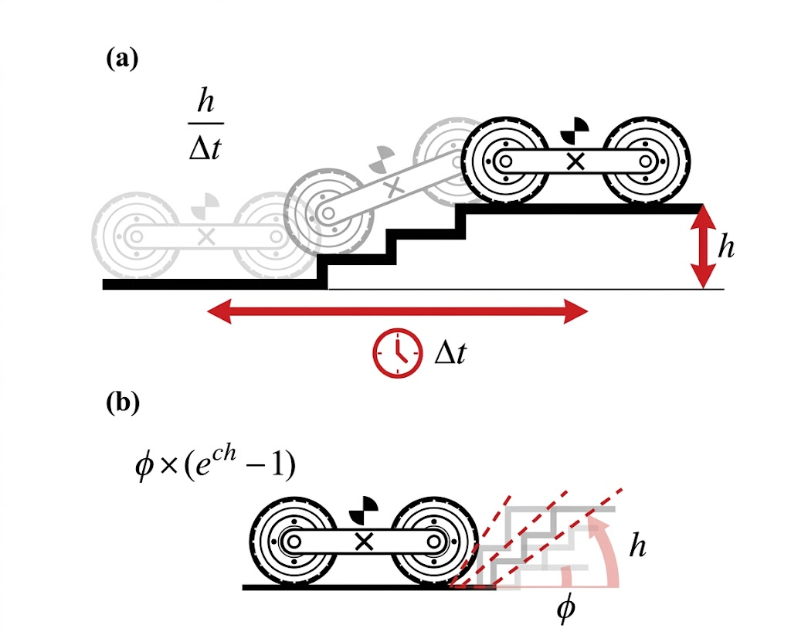

Hình 1.1: Tiêu chí đánh giá robot leo cầu thang

(a) tốc độ theo phương thẳng đứng (vertical speed)
(b) kích thước cầu thang (stair dimension)
Robot chân như robot dạng người (humanoid) và robot bốn chân có thể là một giải pháp lý tưởng cho việc leo cầu thang. Boston Dynamics đã công bố các video thể hiện khả năng leo cầu thang xuất sắc của Atlas và Spot. Khả năng leo cầu thang của chúng rất giống hoặc vượt trội so với con người, nhưng chúng phải dựa vào các phương pháp điều khiển phức tạp với động cơ công suất cao, các cảm biến độ phân giải cao như LiDAR và camera, v.v.
Mặc dù robot chân có thể đảm bảo hiệu suất cao trong các thiết lập thí nghiệm, chi phí kinh tế và các vấn đề kỹ thuật liên quan đến an toàn vẫn là rào cản đối với việc sử dụng chúng như nền tảng robot cho các ứng dụng trong nhà quy mô rộng.
Trong nhiều thập kỷ, đã có những nỗ lực khác nhằm phát triển các cơ chế robot đơn giản, nhanh và đáng tin cậy để vượt qua cầu thang. Thông thường, các cơ chế bánh xích và bánh xe được cải tiến được lựa chọn cho robot dịch vụ trong nhà. Ví dụ, PackBot được sử dụng cho trinh sát và Scalevo được thiết kế cho người khuyết tật. Gần đây, các cơ chế bánh–chân và liên kết bánh đã được đề xuất để đảm bảo cả khả năng di chuyển cao của bánh xe và khả năng thích nghi của chân hoặc liên kết đối với cầu thang.

1.2. Điều kiện cầu thang
Các hình dạng và kích thước khác nhau của cầu thang thường xuyên xuất hiện trong môi trường trong nhà. Kích thước, vật liệu, hình dạng và hình học của cầu thang rất khác nhau tùy theo ứng dụng, điều này khiến cầu thang trở thành chướng ngại chính trong thiết kế robot.

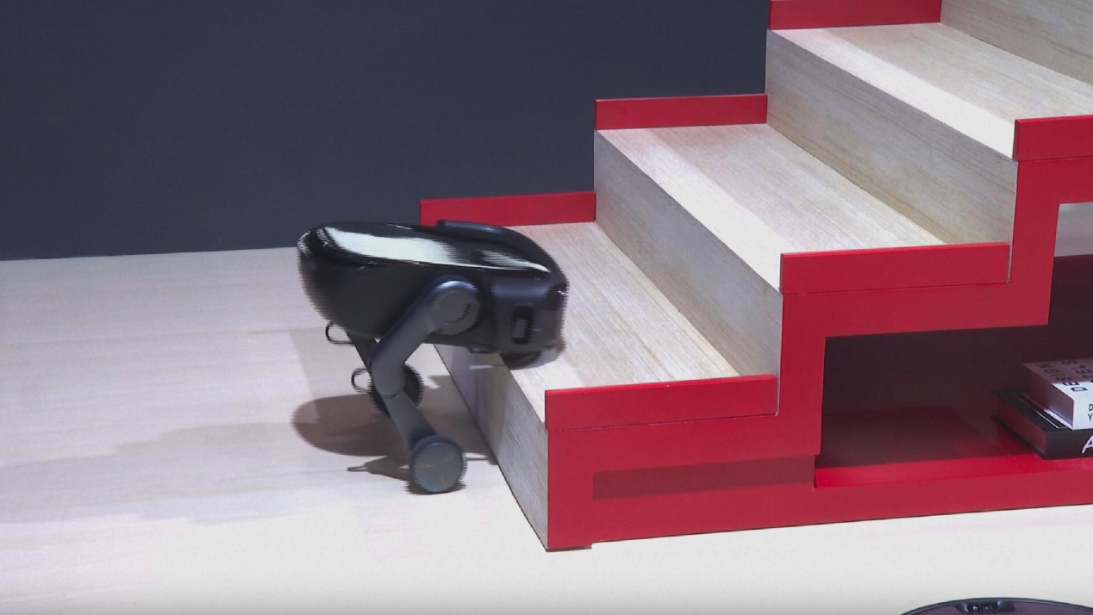

Hình 1.2: Robot 2 chân bánh xe đang thực hiện leo cầu thang
Lưu ý rằng có các cầu thang cong với độ cong khác nhau trong môi trường trong nhà, nhưng trong phần nghiên cứu này, nhóm em tập trung vào cầu thang thẳng.
Cầu thang có các thông số chính gồm: Độ rộng mặt bậc, chiều cao bậc, phần mũi mặt bậc (hình 1.3)
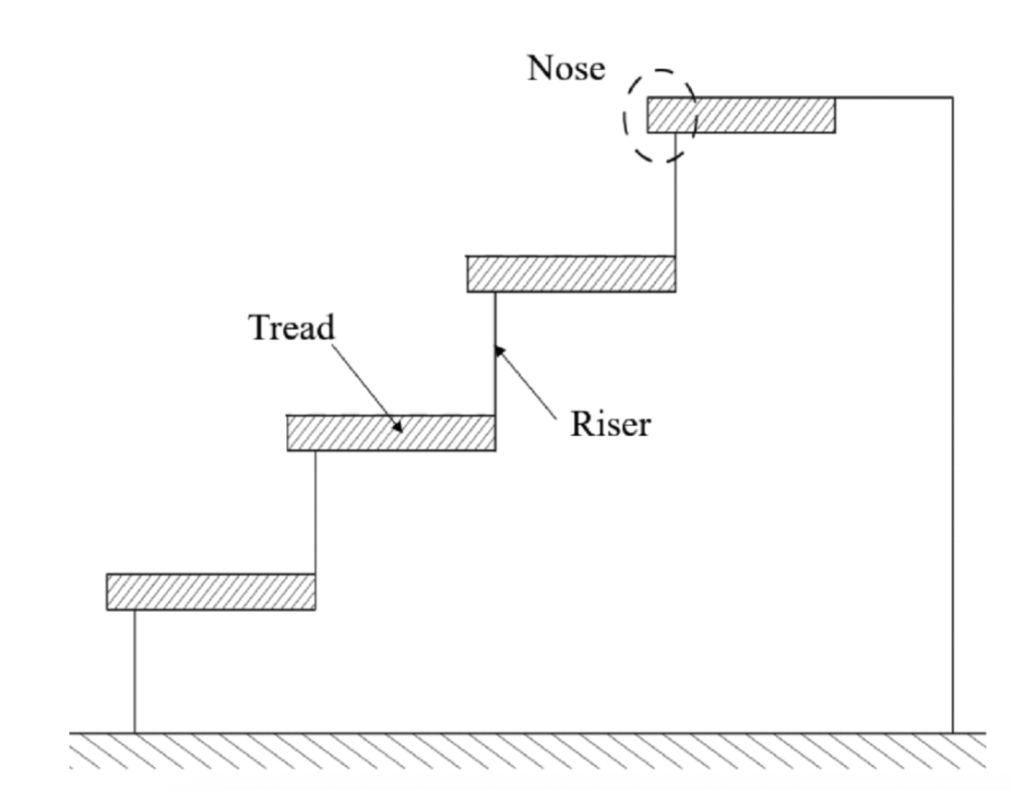
Chiều cao mặt
Mũi nhô mặt bậc
Độ rộng mặt bậc
Hình 1.3: Kích thước cơ bản của cầu thang
Các quy định về kích thước cầu thang có thể cung cấp những thông tin hữu ích cho các ràng buộc động học (kinematic) hoặc động lực học (dynamic) của robot leo cầu thang, chẳng hạn như bán kính bánh xe, chiều dài liên kết, mô-men xoắn tối thiểu của động cơ, hệ số ma sát yêu cầu, v.v.
Quá trình di chuyển và vượt chướng ngại vật dạng cầu thang đặt ra nhiều thách thức cơ học và điều khiển phức tạp đối với các nền tảng robot sử dụng cơ cấu bánh xe hoặc bánh xích truyền thống. Dưới đây là bốn nhóm vấn đề cốt lõi:
Thứ nhất, giới hạn về cấu trúc cầu thang: Các hệ thống robot bánh xích và bánh xe thường gặp khó khăn nghiêm trọng khi đối mặt với các loại cầu thang không có vách đứng, ví dụ như hệ thống thang tạm thời tại các công trường xây dựng. Nguyên nhân chính là do sự thiếu hụt diện tích tiếp xúc cần thiết, dẫn đến việc robot không thể tạo ra đủ lực ma sát để duy trì quá trình leo.
Thứ hai, tác động của biên dạng bậc thang: Phần mũi bậc (nose) của cầu thang, đặc biệt là các biên dạng nhọn hoặc nhô ra, tạo thành một chướng ngại vật vật lý đáng kể. Các robot bánh xe và bánh xích dễ rơi vào trạng thái bị kẹt (trapped) tại vị trí này, làm gián đoạn chu trình leo.
Thứ ba, giới hạn hình học và thiết kế: Về mặt lý thuyết, chiều cao bậc thang tối đa (h_{max}) mà một robot bánh xe đơn thuần có thể vượt qua mà không cần các cơ cấu hỗ trợ chỉ bằng đúng bán kính bánh xe (R). Điều này thiết lập một mối tương quan chặt chẽ giữa khả năng leo chướng ngại vật và kích thước bánh xe. Tuy nhiên, việc tăng kích thước bánh xe hoặc hệ thống bánh xích không thể thực hiện tùy ý do các giới hạn về chi phí chế tạo, khối lượng hệ thống và đặc biệt là yêu cầu về tính nhỏ gọn để di chuyển linh hoạt trong môi trường nội thất.
Cuối cùng, rủi ro về độ ổn định động học: Hiện tượng lật do mất cân bằng trọng tâm hoặc trượt (slip) do mất ma sát là những rủi ro kỹ thuật nghiêm trọng cần được kiểm soát chặt chẽ. Các rủi ro này đặc biệt tăng cao khi robot vận hành trên các cầu thang có độ dốc lớn với vận tốc di chuyển cao.
Như vậy việc lựa chọn phương án thiết kế cho robot rất quan trọng đảm bảo tính hoạt động linh hoạt và ổn định của robot. Việc đưa ra một phương án thiết kế phù hợp với các địa hình khác nhau là rất cần thiết.

1.3. Phân loại

Trong bối cảnh tối ưu hóa phạm vi hoạt động của robot dịch vụ trong môi trường nội thất, khả năng vượt chướng ngại vật dạng cầu thang đóng vai trò then chốt. Cơ chế này cho phép mở rộng không gian vận hành của robot từ mặt phẳng hai chiều (2D) thuần túy sang cấu trúc không gian ba chiều không liên tục (thường được định nghĩa là không gian 2.5D), từ đó tăng cường khả năng tiếp cận các khu vực đa tầng. Do tầm quan trọng đó, trong nhiều thập kỷ qua, lĩnh vực này đã thu hút sự quan tâm rộng rãi từ cộng đồng nghiên cứu, hướng tới việc thiết kế và chế tạo các nền tảng robot có độ tin cậy cao và hiệu suất vận hành tối ưu.

Phần này tập trung vào việc phân loại các cơ chế leo cầu thang dựa trên phương thức di chuyển chủ đạo. Đồng thời, chúng tôi sẽ thực hiện phân tích so sánh các đặc tính kỹ thuật của từng nhóm dựa trên các tiêu chí và thách thức đã được thảo luận ở phần trước.

Dựa trên các phương thức di chuyển chính, các hệ thống robot leo cầu thang hiện nay có thể được tổng hợp thành bốn nhóm hình thái cơ bản sau:
- Robot sử dụng cơ cấu bánh xích (Tracked robots): Dựa trên diện tích tiếp xúc lớn để tăng cường lực kéo và sự ổn định.
- Robot sử dụng cơ cấu chân (Legged robots): Mô phỏng sinh học, mang lại sự linh hoạt cao trong việc lựa chọn điểm đặt chân trên địa hình không bằng phẳng.
- Robot sử dụng cơ cấu lai Bánh – Chân (Wheel-legged robots): Giải pháp tích hợp nhằm kết hợp tốc độ của bánh xe trên mặt phẳng và khả năng vượt chướng ngại vật của cơ cấu chân.

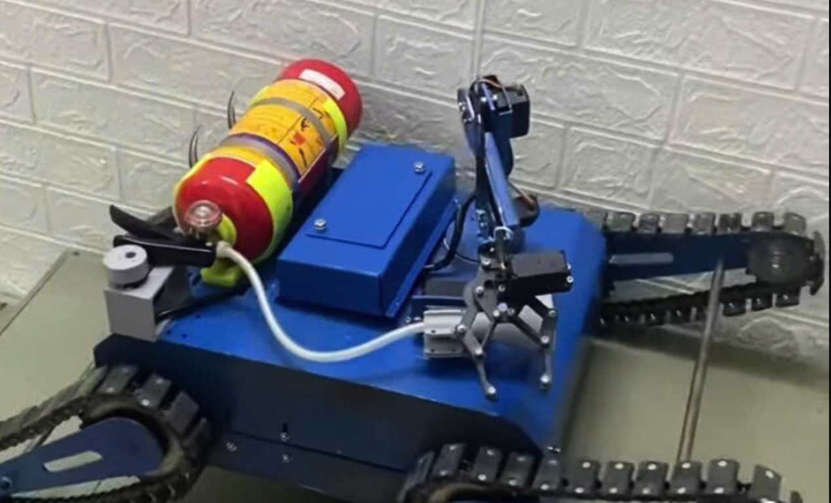

Hình 1.4: Robot leo cầu thang bánh xích
- Robot sử dụng cơ cấu liên kết bánh (Wheel-linkage robots): Sử dụng các hệ thống liên kết cơ khí động để điều chỉnh vị trí tương đối của các bánh xe, giúp thích nghi với biên dạng bậc thang.

CHƯƠNG 2: MỘT SỐ MÔ HÌNH ROBOT LEO CẦU THANG ĐIỂN HÌNH

2.1. Robot di chuyển bằng 2 chân

Các hệ thống robot di chuyển bằng hai chân, đặc biệt là các robot hình người (humanoid), đã chứng minh khả năng leo cầu thang xuất sắc nhờ cấu trúc mô phỏng sinh học linh hoạt. Sự phát triển này được thúc đẩy bởi nhu cầu vận hành của robot trong các môi trường được thiết kế dành riêng cho con người. Dưới đây là phân tích chi tiết về một số nền tảng robot tiêu biểu:

Atlas (Boston Dynamics): Đây là một ví dụ điển hình về robot hình người có hiệu suất cao. Phiên bản đầu tiên của Atlas nặng 150 kg, cao 1.8 m, sở hữu hệ thống truyền động thủy lực mạnh mẽ với 28 bậc tự do (DOFs) được phân bổ tối ưu: 6 ở mỗi tay, 6 ở mỗi chân, 3 ở thân và 1 ở cổ. Sự tích hợp công nghệ in 3D tiên tiến trong các thế hệ gần đây đã giúp tối ưu hóa đáng kể thiết kế cơ khí, giảm trọng lượng xuống còn 89 kg và chiều cao còn 1.5 m. Bên cạnh khả năng leo cầu thang đáng tin cậy, Atlas còn thể hiện sự linh hoạt vượt trội thông qua các động tác phức tạp như chạy, nhảy, bật và lộn nhào, tiệm cận khả năng của một vận động viên chuyên nghiệp.

DRC-Hubo+: Nền tảng này nổi tiếng với chiến thắng tại cuộc thi DARPA Robotics Challenge (DRC) năm 2015. DRC-Hubo+ cao 1.75 m, nặng 80 kg (bao gồm nguồn pin), với hệ thống 32 bậc tự do (7 DOFs/tay, 6 DOFs/chân, 1 DOF/eo và đầu). Điểm độc đáo trong thiết kế của DRC-Hubo+ là việc tích hợp một bánh xe tại mỗi đầu gối, cho phép robot chuyển đổi linh hoạt giữa chế độ đi bộ và chế độ lăn trên mặt phẳng. Khả năng tích hợp đa dạng này giúp DRC-Hubo+ hoàn thành xuất sắc các tác vụ phức tạp trong môi trường thảm họa như mở cửa, xoay van và leo cầu thang.

JET: Đây là một mẫu robot hình người có thiết kế tương đối nhỏ gọn hơn, với chiều cao 1.63 m và trọng lượng 48 kg. JET được trang bị hệ thống 32 bậc tự do (8 DOFs/tay, 6 DOFs/chân, 2 DOFs/eo và đầu). Các nghiên cứu thực nghiệm đã chứng minh khả năng của JET không chỉ giới hạn ở việc leo cầu thang mà còn mở rộng sang các tác vụ vận hành phức tạp như lái xe và thao tác ra/vào phương tiện di chuyển.

HRP-4: Nền tảng này tập trung vào sự tinh gọn và khả năng thao tác khéo léo. HRP-4 cao 1.5 m và chỉ nặng 39 kg, nhưng lại sở hữu tới 34 bậc tự do, trong đó mỗi tay có 9 DOFs (bao gồm 2 DOFs ở bàn tay), mỗi chân có 6 DOFs, 2 DOFs ở eo và 2 DOFs ở đầu. HRP-4 đã được báo cáo về khả năng vượt qua cầu thang với chiều cao bậc tiêu chuẩn lên tới 18.5 cm.

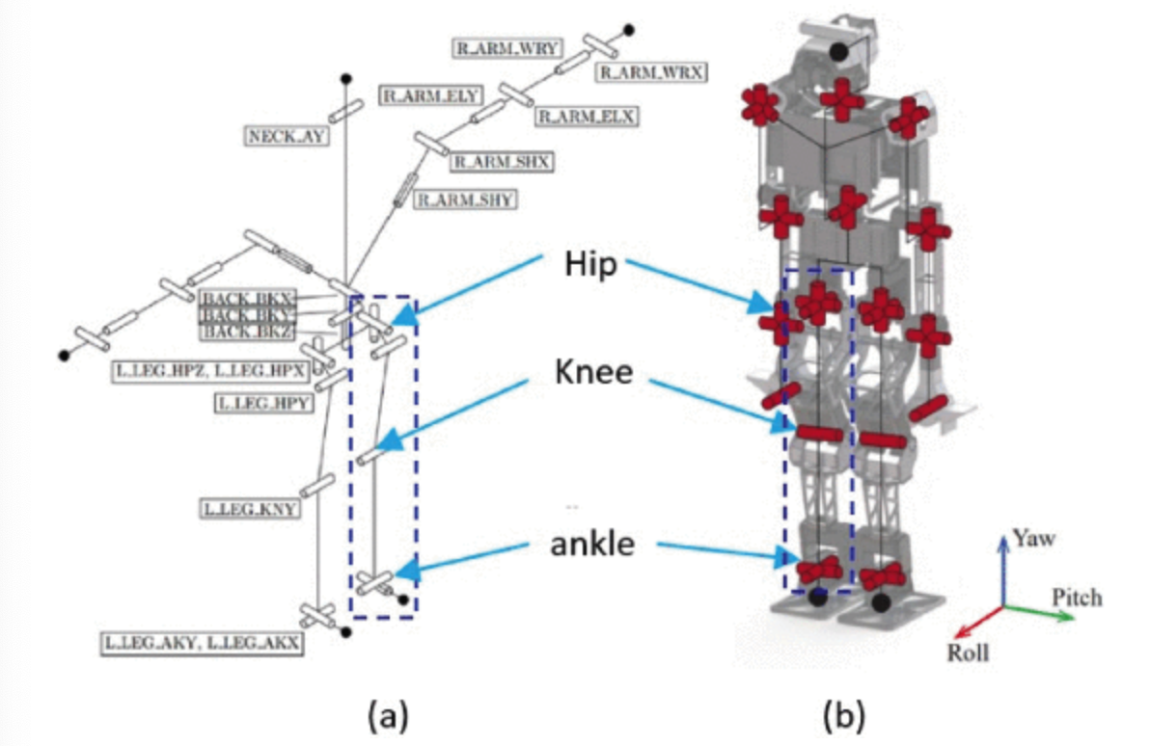

Hình 2.1: Robot di chuyển 2 chân hình người

ASIMO: Đây là cột mốc lịch sử quan trọng, được công nhận là robot hình người đầu tiên trên thế giới có khả năng di chuyển bằng hai chân một cách tự nhiên. Phiên bản tiêu chuẩn của ASIMO cao 1.3 m, nặng 48 kg, với hệ thống 28 bậc tự do (8 DOFs/tay bao gồm 1 DOF/bàn tay, và 6 DOFs/chân). ASIMO nổi tiếng với khả năng thực hiện đa dạng các tương tác xã hội và tác vụ di chuyển như bắt tay, nhảy, tránh chướng ngại vật và leo lên/xuống cầu thang. Nền tảng này cũng đã được ứng dụng trong việc phát triển các dòng robot phục vụ công tác ứng phó thảm họa hạt nhân tại nhà máy điện Fukushima.

NAO: Đây là một mẫu robot hình người có kích thước nhỏ gọn (cao 0.57 m, nặng 5.5 kg), thường được sử dụng làm nền tảng tiêu chuẩn trong giải RoboCup Standard Platform League. NAO sở hữu 24 bậc tự do (5 DOFs/tay, 6 DOFs/chân và 2 DOFs/đầu). Điểm đáng chú ý là NAO có khả năng chinh phục các cấu trúc cầu thang phức tạp như cầu thang xoắn ốc với chiều cao bậc 7 cm.

Nhìn chung, một điểm tương đồng trong thiết kế của các robot hình người là số lượng bậc tự do ở chân thường được tối ưu hóa ở con số 6. Cụ thể, kiến trúc này bao gồm: 2 bậc tự do ở cổ chân (cho phép gập và xoay ngang), 1 bậc tự do ở đầu gối (gập/duỗi) và 3 bậc tự do ở khớp hông (linh hoạt trong không gian 3 chiều)

2.2. Robot 4 chân
So với các nền tảng robot hai chân, robot bốn chân (quadrupedal) sở hữu những ưu điểm vượt trội về độ ổn định động học và khả năng mang tải. Cấu trúc bốn điểm tiếp xúc giúp robot duy trì thăng bằng dễ dàng hơn, đặc biệt khi di chuyển trên địa hình phức tạp hoặc khi mang theo các thiết bị phụ trợ. Tuy nhiên, thách thức kỹ thuật cốt lõi nằm ở việc lập kế hoạch chuyển động (motion planning) phối hợp giữa bốn chân. Hệ thống điều khiển cần xác định chính xác trình tự đặt chân và quỹ đạo di chuyển của từng chân để đảm bảo robot vượt qua các bậc thang một cách ổn định và tin cậy.
Dưới đây là phân tích về một số nền tảng robot bốn chân tiêu biểu và khả năng vượt cầu thang:
Spot (Boston Dynamics): Đây là một nền tảng robot bốn chân thương mại nổi tiếng với tính linh hoạt cao. Spot có trọng lượng cơ bản khoảng 25 kg và có thể tăng lên 30 kg khi tích hợp thêm tay máy 6 bậc tự do. Hệ thống truyền động của Spot hoàn toàn dựa trên động cơ điện, mang lại khả năng vận hành êm ái và kiểm soát chính xác. Robot có khả năng mang tải trọng lên đến 14 kg và thực hiện đa dạng các kiểu dáng đi (gait patterns) như bò (crawl), đi bộ (walk), chạy trot (chạy nước kiệu) và chạy pace (chạy nước đại). Các thử nghiệm thực tế đã chứng minh Spot có khả năng leo cầu thang với kích thước tiêu chuẩn xây dựng Mỹ, cụ thể là chiều dài mặt bậc từ 25 cm đến 28 cm và chiều cao bậc là 17 cm.
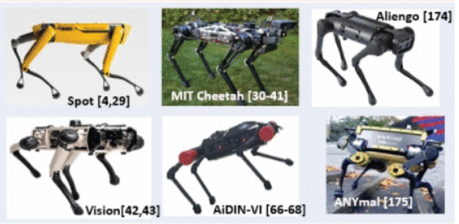
Hinh 2.2: Một số dạng robot leo cầu thang điển hình
MIT Cheetah 3: Nền tảng này tập trung vào hiệu suất cao và khả năng di chuyển linh hoạt. MIT Cheetah 3 nặng 45 kg, được trang bị hệ thống động cơ điện hiệu suất cao nhằm đảm bảo dải lực rộng và tốc độ di chuyển ấn tượng. Robot có khả năng di chuyển đa hướng với các kiểu dáng đi phức tạp như trot, pronk (nhảy bốn chân), bounding (nhảy vọt) và pace. MIT Cheetah 3 đã ghi dấu ấn là robot bốn chân đầu tiên thực hiện thành công cú lộn 360° và đặc biệt là khả năng leo cầu thang một cách tin cậy mà không cần sử dụng cảm biến thị giác (blind stair climbing). Ngoài ra, robot còn thể hiện khả năng nhảy lên và xuống từ một chiếc bàn cao 0.76 m.
Ghost Vision 60: Tương tự như MIT Cheetah 3, Ghost Vision 60 cũng đạt được khả năng leo cầu thang thành công mà không cần dựa vào bất kỳ cảm biến thị giác nào, chứng tỏ độ tin cậy của hệ thống điều khiển và cảm biến phản hồi. Đây là một robot bốn chân nặng 51 kg, có khả năng mang tải trọng lên đến 10 kg.
AiDIN-VI: Nền tảng này nổi bật với khả năng mang tải trọng lớn so với trọng lượng cơ thể. AiDIN-VI nặng 33 kg (bao gồm pin 4 kg) nhưng có khả năng mang tải trọng lên đến 25 kg. Các báo cáo thực nghiệm cho thấy robot có khả năng vượt qua cầu thang có chiều cao bậc 21 cm với độ dốc 26.5°.
Aliengo: Đây là một mẫu robot bốn chân có thiết kế tương đối nhỏ gọn, nặng 21.5 kg và có khả năng mang tải trọng 13 kg. Ngoài khả năng leo cầu thang, Aliengo còn thể hiện sự linh hoạt cao qua các kiểu chuyển động hiệu năng cao như đi bộ, chạy, chạy lùi và dịch chuyển sang trái/phải một cách mượt mà.
ANYmal: Nền tảng này sở hữu thiết kế chân độc đáo với khả năng quay 360° và thay đổi cấu hình chân linh hoạt. Tính năng này cho phép ANYmal bò qua các không gian hẹp và thực hiện các tư thế phức tạp. Robot nặng 30 kg, có khả năng mang tải trọng lên đến 10 kg. Ngoài khả năng leo cầu thang đáng tin cậy, ANYmal còn được biết đến với khả năng nhảy múa, chơi bóng đá và thực hiện các động tác trượt băng.

Các đặc điểm chung trong thiết kế cơ cấu chân robot bốn chân
Mặc dù có sự đa dạng về thiết kế, phần lớn các robot bốn chân hiện đại thường sử dụng cấu hình chân với 3 bậc tự do (DOFs) để tối ưu hóa sự linh hoạt và kiểm soát tư thế. Cụ thể, kiến trúc này bao gồm: 2 bậc tự do tại khớp hông dùng cho các chuyển động dạng khép/dạng (abduction/adduction) và gập/duỗi (flexion/extension), và 1 bậc tự do tại khớp gối dùng cho chuyển động gập/duỗi.
Một yếu tố kỹ thuật quan trọng trong thiết kế chân robot bốn chân là việc giảm thiểu quán tính của chân. Việc duy trì quán tính thấp giúp robot thực hiện các dáng đi linh hoạt, đáng tin cậy và phản hồi nhanh chóng với các thay đổi của môi trường. Do đó, thay vì sử dụng cơ cấu nối tiếp (serial linkage) truyền thống, trong đó mỗi cơ cấu chấp hành (actuator) được đặt trực tiếp tại từng khớp, các cơ cấu song song (parallel linkage) được sử dụng rộng rãi. Thiết kế này cho phép đặt các cơ cấu chấp hành nặng ở vị trí gần thân robot, giảm đáng kể khối lượng và quán tính của phần chân. Ví dụ, MIT Cheetah 3 sử dụng thiết kế kết hợp hai động cơ đồng trục và truyền động bằng xích cho khớp gối. Như được minh họa trong Hình 8, cấu hình khớp chân của AiDIN-VI có nhiều điểm tương đồng với MIT Cheetah 3.
Gần đây, các nghiên cứu chuyên sâu đang tập trung vào việc phát triển các cơ cấu chân có độ mềm dẻo (compliance) cao hơn. Xu hướng này nhằm nâng cao khả năng tương tác của robot với các môi trường khác nhau, đặc biệt là trong các điều kiện có nhiễu hoặc bất định, đảm bảo sự ổn định và an toàn khi vận hành.

2.3. Robot sáu chân
So với robot hai chân và bốn chân, robot sáu chân (hexapod) sở hữu ưu điểm vượt trội về độ ổn định tĩnh và khả năng chịu tải trọng lớn hơn. Tuy nhiên, thách thức kỹ thuật cốt lõi nằm ở việc điều khiển phối hợp giữa sáu chân và lập kế hoạch chuyển động tối ưu để đảm bảo robot vượt qua các bậc thang một cách ổn định và tin cậy.
Dưới đây là phân tích về một số nền tảng robot sáu chân tiêu biểu và khả năng vượt cầu thang của loại robot này:

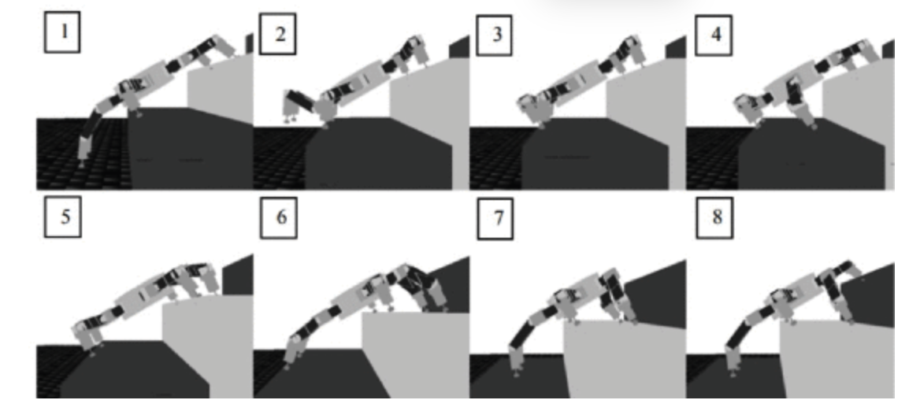

Hình 2.3: Robot 4 chân leo cầu thang
ASTERISK: Đây là một mẫu robot sáu chân nhỏ gọn với trọng lượng 4 kg. Robot có chiều cao tiêu chuẩn là 0.18 m, và chiều dài chân tính từ tâm thân đến đầu chân đạt 0.42 m. Cấu trúc mỗi chân bao gồm 4 khớp quay, mang lại cho ASTERISK tổng cộng 24 bậc tự do (DOFs). Các báo cáo thực nghiệm cho thấy robot có khả năng chinh phục thang và cầu thang với kích thước tiêu chuẩn, cụ thể là chiều cao bậc 180 mm và chiều dài mặt bậc 300 mm. Dáng đi của ASTERISK khi leo cầu thang dựa trên kiểu dáng đi dạng sóng (wave gait), đảm bảo sự di chuyển đối xứng giữa các chân trái và phải theo hướng chuyển động. Đặc biệt, cấu hình này duy trì ít nhất bốn chân luôn tiếp xúc với mặt đất để nâng đỡ thân robot, tăng cường độ ổn định tĩnh, như được minh họa trong Hình 9.
Mat6: Nền tảng này có kích thước lớn hơn so với ASTERISK, với trọng lượng 18 kg, chiều cao 0.5 m và chiều rộng 1 m. Mỗi chân của Mat6 được thiết kế với 3 khớp quay, tổng cộng 18 bậc tự do. Các thử nghiệm đã chứng minh Mat6 có khả năng leo cầu thang với kích thước bậc 180 mm × 280 mm (chiều cao × chiều dài mặt bậc) bằng cách áp dụng kiểu dáng đi dạng sóng tương tự như ASTERISK.
MX Phoenix: Đây là một mẫu robot sáu chân có trọng lượng tương đối nhẹ (4.8 kg), được chế tạo chủ yếu bằng công nghệ in 3D. Phương pháp sản xuất này cho phép tạo ra các chi tiết cong không gian phức tạp và tối ưu hóa khối lượng hệ thống. Mỗi chân của MX Phoenix bao gồm 3 khớp quay, tổng số bậc tự do là 18. Nền tảng này cũng đã được báo cáo về khả năng leo cầu thang thành công trong các điều kiện thực nghiệm.

Các thách thức và cân nhắc trong thiết kế và điều khiển robot sáu chân
Mặc dù sở hữu những ưu điểm về độ ổn định, chuyển động của robot sáu chân thường tương đối chậm hơn so với các robot hai chân hoặc bốn chân. Nguyên nhân chính là do số lượng chân lớn, đòi hỏi hệ thống điều khiển phải xử lý nhiều thông tin và thực hiện các chuỗi chuyển động phức tạp hơn. Do đó, việc lựa chọn và tối ưu hóa dáng đi (gait pattern) là một vấn đề then chốt trong thiết kế và vận hành robot sáu chân để đảm bảo sự cân bằng giữa tốc độ và độ ổn định.
Tương tự như các robot chân khác, thiết kế cơ cấu chân là một thách thức kỹ thuật đáng kể đối với robot sáu chân. Các nghiên cứu chuyên sâu đang tập trung vào việc phát triển các thiết kế chân lấy cảm hứng từ côn trùng (insect-inspired design). Hướng tiếp cận này nhằm mục tiêu tận dụng các ưu điểm về sinh học để nâng cao tính linh hoạt, khả năng thích nghi và độ mềm dẻo của chân robot khi tương tác với các môi trường khác nhau, đặc biệt là trong các điều kiện có nhiễu hoặc bất định

2.4. Robot liên kết bánh xe

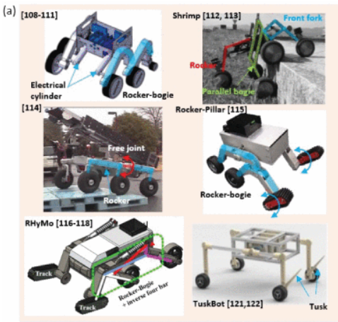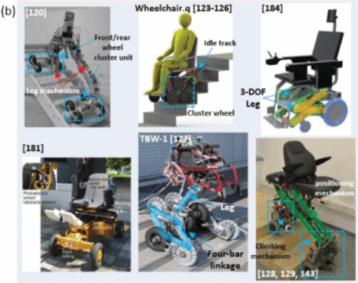

Hình 2.4: Một số loại robot liên kết bánh xe điển hình
Thiết kế rocker-bogie nổi tiếng đã được sử dụng rộng rãi làm nền tảng cho các xe tự hành không gian như Spirit, Opportunity và Curiosity nhờ khả năng phân bổ tải trọng tuyệt vời và thích nghi tốt với môi trường không có cấu trúc. Trong một nghiên cứu, việc tối ưu hóa thiết kế cơ cấu rocker-bogie đã được thực hiện nhằm giảm thiểu dao động của tâm khối lượng của robot trong quá trình leo cầu thang. Để đảm bảo tư thế ổn định của thân robot, một xi lanh điện đã được tích hợp vào cơ cấu. Tuy nhiên, thiết kế này vẫn tồn tại nhược điểm là robot buộc phải di chuyển lùi lại khi bắt đầu vượt qua một bậc thang.
Shrimp được đề xuất như một giải pháp khắc phục nhược điểm kể trên bằng cách kết hợp một càng trước thụ động với cơ cấu bogie song song. Kết quả thực nghiệm cho thấy Shrimp có khả năng leo lên các bậc thang có chiều cao gấp đôi đường kính bánh xe (Hình 2.4(a)).
Đối với nhiệm vụ cứu hộ trong môi trường thảm họa, một robot kích thước lớn dựa trên cơ cấu rocker đã được thiết kế, trong đó hai thân được nối với nhau bằng một khớp tự do. Sáu bánh xe của robot có thể được truyền động và điều khiển một cách độc lập. Tuy nhiên, do kích thước lớn, phạm vi ứng dụng của robot này trong môi trường nội thất bị hạn chế đáng kể.
Gần đây, để giảm thiểu ảnh hưởng của mũi bậc và cổ bậc, một số nghiên cứu đã thay thế bánh xe của cơ cấu rocker-bogie bằng bánh xích hoặc bổ sung các thiết bị hỗ trợ như “tusk”. Điển hình là rocker-pillar chỉ thay thế bánh trước bằng bánh xích, trong khi RHyMo kết hợp cơ cấu bốn khâu đảo với rocker-bogie và bánh xích nhằm giảm dao động của tâm khối lượng khi leo cầu thang, và đánh giá thông qua chỉ số biến thiên tư thế. Phiên bản lai bánh xe-bánh xích của TuskBot lắp thêm tusk ở bánh trước và bánh xích ở bánh sau.

a) Xe lăn điện hỗ trợ leo cầu thang
Khác với cơ cấu rocker-bogie và Shrimp chủ yếu dựa trên các liên kết thụ động, xe lăn điện lại ưu tiên sử dụng các liên kết chủ động nhằm đảm bảo an toàn tuyệt đối cho người sử dụng khi di chuyển lên xuống cầu thang.
Một thiết kế xe lăn leo cầu thang phổ biến bao gồm các cụm bánh trước và sau kết hợp với cơ cấu chân gồm bốn bộ truyền động. Xe thực hiện thao tác leo bằng cách nâng ghế lên thông qua việc duỗi cơ cấu chân, sau đó quay các cụm bánh trước và sau một cách không đồng bộ. Tương tự, Wheelchair.q leo cầu thang bằng cách quay một cụm bánh gồm ba bánh. Ngoài ra, bánh xích thụ động được sử dụng để tăng độ ổn định tĩnh, giúp xe duy trì tiếp xúc ổn định với bậc thang trong suốt quá trình leo.
Trong TBW-1, hai cụm bánh được nối với nhau bằng cơ cấu bốn khâu truyền động bằng động cơ servo một chiều, cho phép cụm bánh quay thông qua việc chuyển đổi cấu hình từ dạng thẳng sang dạng gấp khúc hoặc hình bình hành.
Một thiết kế xe lăn khác bao gồm hai cơ cấu leo và một cơ cấu định vị được truyền động bởi nhiều động cơ một chiều, lần lượt đảm nhiệm việc vượt chướng ngại vật và đảm bảo phương thẳng đứng của ghế. Khi leo lên hoặc xuống cầu thang, thanh răng của cơ cấu leo đóng vai trò chịu tải trọng thay cho bánh xe.
Khác với các xe lăn thông thường, một xe lăn bốn bánh được đề xuất với các chân có thêm bậc tự do, cho phép nó leo cầu thang theo kiểu dáng đi tương tự như một robot chân. Ngoài ra, một thiết kế khác sử dụng hai chân 3 bậc tự do với bàn chân dạng boomerang để leo cầu thang. Các cơ cấu chân này sẽ được gập gọn vào thân xe khi di chuyển trên mặt phẳng.
So với các cơ cấu leo cầu thang khác, độ an toàn khi di chuyển của xe lăn là yếu tố đặc biệt quan trọng do có sự tương tác trực tiếp với con người. Vì vậy, để đảm bảo vận hành an toàn, cấu trúc xe lăn thường trở nên phức tạp với nhiều cơ cấu chấp hành và cảm biến. Đồng thời, tốc độ leo thường chậm hơn do thuật toán cảm nhận và điều khiển phức tạp. Tuy nhiên, đáng chú ý là khả năng leo cầu thang của hầu hết xe lăn không bị ảnh hưởng bởi sự tồn tại của mũi bậc và cổ bậc.

b) Robot liên kết đa bánh
Một cơ cấu liên kết đa bánh được đề xuất, cho phép leo cầu thang nhờ các liên kết thụ động giữa các module và bánh xe được cải tiến gồm vòng tròn lớn và vòng tròn nhỏ. Tuy nhiên, do tính thụ động của liên kết, một số bánh có thể mất tiếp xúc với bề mặt bậc thang trong quá trình di chuyển.
BIT-NAZA được thiết kế với khả năng tải trọng lớn và chuyển động mượt mà trong nhiều môi trường khác nhau. Nó sở hữu bốn cơ cấu liên kết bánh xe dựa trên nền tảng Stewart gồm sáu xi lanh điện. Khi leo cầu thang, các bánh xe bị khóa và cơ cấu liên kết hoạt động như chân. Do không gian làm việc của cơ cấu bị giới hạn, chiều cao bậc thang mà BIT-NAZA có thể leo tương đối thấp và yêu cầu chiều dài mặt bậc lớn hơn.
Nhìn chung, các nền tảng liên kết bánh xe không chỉ duy trì tiếp xúc tốt với nhiều loại cầu thang mà còn đảm bảo chuyển động ổn định trên mặt đất phẳng. Hầu hết xe lăn có tốc độ leo cầu thang thấp nhưng khả năng leo không bị ảnh hưởng bởi mũi bậc và cổ bậc. Đối với các robot kích thước lớn, kích thước cầu thang có thể leo bị hạn chế đáng kể. Để cải thiện khả năng leo của các robot dạng rocker-bogie hoặc Shrimp, việc bổ sung bánh xích hoặc tusk là những giải pháp đơn giản và hiệu quả cho các cầu thang có mũi bậc hoặc không có cổ bậc.

c) Robot lai dạng chân bánh
Các thiết kế bánh–chân dạng nan đã được áp dụng rộng rãi nhờ khả năng leo cầu thang ấn tượng. ASGUARD là một robot lai bốn chân nặng 9.5 kg lấy cảm hứng từ chuyển động của côn trùng. Năm chân đàn hồi được gắn quanh mỗi trục hông với khoảng cách góc đều nhau và bán kính bánh dạng chân là 22 cm. Robot này có thể leo cầu thang mà không cần một mẫu chuyển động cố định.
Robot ba bánh dạng nan cong được thiết kế để leo cầu thang hiệu quả với kích thước 500 × 600 mm và khối lượng 6 kg. Mặc dù có thể leo nhiều loại cầu thang nhanh chóng nhờ cơ cấu chặn, chuyển động trên mặt phẳng phẳng của nó có thể bị dao động.
Một robot kiểu RHex lấy cảm hứng sinh học khác được thiết kế với chiều dài 0.47 m và chiều cao 0.14 m. Nó được trang bị sáu nan hình cung hai phần ba vòng tròn tương tự gián. Dựa trên dáng đi ba chân, robot này có thể leo bậc cao 25 cm nhưng cần áp dụng các thuật toán khác nhau tùy theo chiều cao bậc. RHex là robot phổ biến nhất với sáu nan hình bán nguyệt giống chân côn trùng, nặng 7.5 kg và dài 0.5 m. Dựa trên dáng đi sóng lệch pha từ sau ra trước, RHex có thể leo nhiều loại cầu thang. Tuy nhiên, do hình dạng nan cố định nên dáng đi cần được thiết kế phù hợp với điều kiện môi trường.
IONS là robot bốn chân nặng 7.5 kg được trang bị bốn bánh dạng chân đàn hồi gọi là Wheg. Với lập kế hoạch dáng đi vòng hở đơn giản, nó có thể leo lên và xuống cầu thang cao 18 cm. GerWalk là một robot lớn, nhẹ và đơn giản, gồm thân là bóng chứa khí heli và hai bánh không vành dạng nan đàn hồi. Thân được chế tạo theo cấu trúc giàn bằng nhôm và tre, giúp tổng khối lượng chỉ đạt 78 g. Robot này có thể leo cầu thang kích thước 28 × 17 cm.
Cần lưu ý rằng chuyển động không mượt của các robot dạng nan như ASGUARD, RHex và IONS có thể xảy ra ngay cả trên mặt phẳng phẳng do tiếp xúc gián đoạn với mặt đất.

d) Robot bánh xe biến hình
Để khắc phục hiện tượng chuyển động không mượt mà, các robot bánh xe có khả năng biến đổi hình dạng đã được đề xuất, cho phép chuyển đổi linh hoạt từ bánh tròn sang dạng chân khi cần thiết.
Một cơ cấu biến đổi bánh–chân mới được đề xuất trong TurboQuad, cho phép robot thay đổi hình dạng bánh ngay trong quá trình di chuyển. Ngoài ra, nó không cần cơ cấu chấp hành bổ sung cho quá trình chuyển đổi vì việc biến đổi được thực hiện trực tiếp bởi chính hệ truyền động của nó. Phiên bản trước là Quattroped được báo cáo có thể leo cầu thang với chiều dài mặt bậc từ 25 đến 30 cm và chiều cao từ 15 đến 17 cm.
Một robot bánh xe phân đoạn mới đã được phát triển. Khi di chuyển trên mặt phẳng, bánh xe có dạng hình tròn hoàn chỉnh. Tuy nhiên, khi leo cầu thang, hình dạng của bánh được biến đổi thành dạng giống sao biển để các đoạn cung tròn có thể tiếp xúc tiếp tuyến với bề mặt bậc thang (Hình 11(b)). Robot này được báo cáo có thể leo cầu thang với kích thước 11 cm × 6.4 cm (chiều dài mặt bậc × chiều cao).
STEP là một robot bánh xe biến hình mới với 2 bậc tự do, trong đó bánh xe được xây dựng dựa trên cơ cấu năm khâu dạng PRRRP. Như thể hiện trong Hình 12(c), góc thùy và bán kính của bánh xe đề xuất có thể được điều chỉnh độc lập, cho phép STEP vượt qua nhiều chướng ngại vật liên tiếp. STEP được báo cáo có thể leo cầu thang với kích thước (26, 30) cm × (10, 18) cm (chiều dài mặt bậc × chiều cao).
$\alpha$-WaLTR là một robot bánh–chân biến hình thích nghi mới, có chiều dài 0.72 m và khối lượng khoảng 11 kg. Sự chuyển đổi giữa chế độ bánh và chế độ chân (Hình 12(b)) được thực hiện thụ động bằng cách sử dụng bánh răng với cơ cấu khóa cơ khí ở đầu. Robot này có thể leo cầu thang kích thước 29 × 18 cm (chiều dài mặt bậc × chiều cao). So với STEP và TurboQuad, nơi quá trình biến đổi được thực hiện chủ động, cấu trúc của $\alpha$-WaLTR đơn giản hơn nhiều nhưng hình dạng bánh sau khi biến đổi là cố định, do đó kích thước cầu thang mà nó có thể leo bị hạn chế.

e) Robot bánh sao
MSRox là một robot di động lai với bốn bánh sao, mỗi bánh gồm ba bánh phụ và một cấu trúc ba thùy (Hình 11(c)). Khi di chuyển trên mặt phẳng, hai bánh phụ của mỗi bánh sao quay, nhưng khi leo cầu thang, toàn bộ bánh sao sẽ quay. Robot này được báo cáo có thể leo cầu thang với kích thước 37 × 14 cm (chiều dài mặt bậc × chiều cao).
Một robot leo cầu thang tự dựng nặng 76 kg dựa trên các module tam giác tương tự bánh sao của MSRox, có khả năng tự động leo lên và xuống cầu thang. iBot là một thiết bị di chuyển cá nhân nổi tiếng, cao 126 cm và nặng 127 kg, được truyền động bởi hai module bánh quay quanh nhau để leo cầu thang. Nó di chuyển trên mặt phẳng ở chế độ tự cân bằng (Hình 11(c)) và có thể leo cầu thang cao khoảng 10 cm.
Một phương tiện di chuyển mới được đề xuất có thể leo cầu thang nhờ cơ cấu bốn khâu được truyền động bởi lò xo khí, gọi là cơ cấu chân quay chủ động. Robot này được báo cáo có thể leo cầu thang kích thước 30 × 12.5 cm (chiều dài mặt bậc × chiều cao). LOPER là một robot lai bốn chân leo cầu thang với bánh ba thùy tương tự MSRox. Tuy nhiên, khác với MSRox, bánh ba thùy của LOPER luôn quay bất kể môi trường xung quanh.
Như vậy, khả năng leo cầu thang của robot lai bánh–chân vượt trội hơn so với robot liên kết bánh xe hoặc robot bánh xích vì chúng ít bị ảnh hưởng bởi sự tồn tại của mũi bậc và cổ bậc. Nhóm đã lựa chọn phương án thiết kế theo robot lai bánh chân.

CHƯƠNG 3: ĐIỀU KHIỂN ROBOT LEO CẦU THANG

3.1. Giải pháp nhận diện cầu thang
Để vận hành tự chủ và an toàn trong môi trường nội thất đa tầng, các hệ thống robot cần được trang bị khả năng nhận diện cầu thang một cách chính xác. Quá trình này bao gồm việc phát hiện sự hiện diện của cầu thang, xác định hướng tiếp cận và ước tính các thông số hình học (chiều cao bậc, chiều rộng mặt bậc). Do tầm quan trọng đó, nhiều nghiên cứu đã tập trung vào việc tích hợp và phối hợp các loại cảm biến khác nhau, cụ thể như sau:
Robot mô phỏng sinh học (bioinspired) kiểu RHex: Nền tảng này được trang bị hai cảm biến đo khoảng cách hồng ngoại (IR) bố trí ở phía trước thân robot. Hệ thống cảm biến này thực hiện nhiệm vụ kép: phát hiện sự hiện diện của bậc thang và xác định hướng tiếp cận (heading orientation) của robot so với cầu thang. Ngoài ra, trong quá trình leo bậc, một cảm biến đo độ nghiêng (inclinometer) được sử dụng để đo đạc và cung cấp thông tin về chiều cao của bậc thang, phục vụ cho việc điều chỉnh dáng đi phù hợp.
Robot IONS: Tương tự như RHex, IONS cũng sở hữu cảm biến hồng ngoại (IR) để phát hiện chướng ngại vật. Bên cạnh đó, robot được tích hợp thêm camera IP nhằm phục vụ công tác điều hướng và lập bản đồ trong môi trường trong nhà, tăng cường khả năng nhận biết không gian xung quanh.
WaLTR: Nền tảng này sử dụng kết hợp camera RGB-D và LiDAR 2D. Camera RGB-D đảm nhận nhiệm vụ phát hiện cầu thang và cung cấp dữ liệu chiều sâu, trong khi LiDAR 2D được dùng để trích xuất các đoạn thẳng từ môi trường xung quanh. Sự phối hợp này cho phép robot thực hiện điều hướng thời gian thực một cách chính xác và tin cậy.
Robot MSRox: Nền tảng này lựa chọn giải pháp đơn giản và hiệu quả bằng cách sử dụng cảm biến quang điện (photoelectric sensor) để phát hiện sự hiện diện của cầu thang, phục vụ cho các thuật toán điều khiển cơ bản.
Giải pháp cảm biến 3D kết hợp IMU: Trong một nghiên cứu khác, một cảm biến Kinect đã được tích hợp ở vị trí phía trên cùng của cấu trúc thẳng đứng trên robot. Thiết bị này thực hiện nhiệm vụ thu thập dữ liệu 3D chi tiết về môi trường xung quanh. Dữ liệu này sau đó được kết hợp với thông tin về gia tốc từ đơn vị đo lường quán tính (IMU) để nhận diện chính xác cầu thang và ước tính các kích thước hình học của nó. Thông tin này là cơ sở quan trọng để lập kế hoạch chuyển động và điều khiển robot trong suốt quá trình leo bậc.

3.2. Chiến lược điều khiển cho quá trình leo cầu thang
Chiến lược leo cầu thang sử dụng cách tiếp cận điều khiển theo phân cấp và chuyển đổi chế độ vận hành linh hoạt. Robot cần liên tục nhận diện môi trường và điều chỉnh trạng thái cơ thể (chiều cao, góc nghiêng) để đảm bảo độ ổn định và lực bám.
Quá trình điều khiển được chia thành 4 giai đoạn chính:
- Giai đoạn 1: Tiếp cận cầu thang (Approach).
- Giai đoạn 2: Bắt đầu leo (Initiate Climb).
- Giai đoạn 3: Leo các bậc trung gian (Inter-step Climbing).
- Giai đoạn 4: Kết thúc leo và chuyển trạng thái (Finish & Transition).
Để điều khiển thành công, robot cần dữ liệu từ các cảm biến sau:
- IMU (Đơn vị đo lường quán tính): Đo góc nghiêng của thân ($Pitch$) và gia tốc để duy trì cân bằng.
- LiDAR 2D/3D hoặc Camera RGB-D: Nhận diện cầu thang, đo chiều cao ($h$) và chiều rộng ($w$) của bậc thang, xác định hướng tiếp cận.
- Cảm biến lực tiếp xúc (Contact Sensors): Ở mỗi chân để xác định xem chân đã bám chắc vào bậc thang hay chưa.
- Encoders (Bộ mã hóa): Theo dõi vị trí góc của các khớp chân và số vòng quay của bánh xe.

CHƯƠNG 4. KẾT LUẬN VÀ KIẾN NGHỊ

4.1. Kết luận

Kết quả đạt được:
Nghiên cứu này đã phân tích sâu các dạng di chuyển của robot leo cầu thang với việc phân tích dạng cấu trúc của cầu thang từ đó phân tích ưu nhược điểm của các dạng cấu trúc robot leo cầu thang đã được nghiên cứu để lựa chọn được dạng cấu trúc robot phù hợp nhất để nghiên cứu chuyên sâu
Trong nghiên cứu này nhóm chúng em đã thực hiện đề xuất ra phương án điều khiển, các loại thiết bị cảm biến nhận diện trong quá trình di chuyển của các loại robot đã được nghiên cứu ứng dụng, từ đó lựa chọn được loại cảm biến phù hợp với robot nhóm đã lựa chọn.
Những hạn chế tồn tại:
+ Do thời gian nghiên cứu ngắn nên nhóm chưa thể đưa ra phương án thiết kế và chế tạo mô hình robot
+ Chưa tạo được mạch điều khiển và thiết bị điều khiển cho hệ thống.

4.2. Hướng phát triển

- Dựa trên những nghiên cứu đạt được ở trên, nhóm sẽ tiếp tục thực hiện đề tài với các phần chưa hoàn thiện như thiết kế sản phẩm, thiết kế mạch điều khiển, chế tạo và thử nghiệm mô hình

4. TÀI LIỆU THAM KHẢO
- Noda, S., et al.. Whole-body compliance control based on semantic sensor fusion for a humanoid robot JET 2014 IEEE-RAS 14th International Conference on Humanoid Robots (Humanoids)
- Cho, H., et al.. Design of a disaster response humanoid robot: DRC-HUBO+. 2015 IEEE/RSJ International Conference on Intelligent Robots and Systems (IROS)
- Zhang, J., et al. Motion Planning and Control for a Wheel-Legged Humanoid Robot. IEEE Trans. on Industrial Electronics, 2021..

